Информационные технологии с детьми раннего возраста

(от 1 до 3х лет)

Подвижные Аудио – Медио Игры.

Ф.И.О.: Власенко Светлана Олеговна

Должность: учитель-логопед

2016 год

Москва

Ходьба и движение способствуют игре мозга и работе мысли.  
Жан Жак Руссо

В статье представлены практические методические разработки, которые были выведены на основании практической работы с детьми раннего возраста от года до трех лет, с возрастной задержкой речи, СДВГ, педагогической запущенностью.

Данная статья направленна на улучшение и развитие речевой и двигательной активности.

Процесс игровой деятельности развивает внимание, происходит знакомство с окружающим миром, формирует положительная эмоциональная среда для последующих познаний, социальных умений и навыков.

Двигательная сфера жизни малышей находится на начальном уровне в развитии их двигательных, тактильных навыков, а также познавательно – исследовательских.

В раннем возрасте игре с ребенком нужно уделять много времени. Только в игре ребенок понимает важность взрослого мира, развивается социализация и культура общения.

Так же игра закладывает в ребенка самые нужные умения и взаимодействия, как с предметами, так и в будущих их взаимоотношениях со сверстниками.

Педагогика выделяет несколько видов игр (сюжетно – ролевая, подвижная, самостоятельная игра), каждый вид игр не уменьшает вклад в жизнь и развитие малыша, но можно каждую деятельность создать более увлекательной и привлекательной для «не решительного» или «опасающегося» малыша.

В этом помогает музыка. Нам всем хорошо известно, что с музыкой у нас меняется настроение, от характера музыки, от ее исполнения. Также музыка действует и на малыша. Ему еще не понятно и не знакомы многие звуки, с помощью музыки он разовьет в себе способности и даже музыкальный талант, сможет отличать и различать грустные и веселые нотки.

Так же музыка способствует в развитии двигательных навыков.

В группе раннего возраста, мной проводились занятия – подвижные игры.

Оборудование: Бумбокс и флешка с физминуткими Железновой отобранные мной, для проведения подвижных – музыкальных игр.

Игры – занятия проходили с группой детей (5 – 16 человек).

Игра «Огород».

Цель: Знакомство детей с овощами, с домашними животными –козлом, со звуком производимым животным. Побуждать к имитации звуков животных. Учить слушать и выполнять последовательно действия. Активизировать речевое сопровождение действий, вместе с музыкой, развитие совместного темпа и ритма.

Форма: групповая

Материал: Игрушка на руку - козлик, муляжи овощей, муз. " И шел козел…", две корзины.

Ход:

Дети знакомятся с козликом и идут под музыку в «огород» выполняя движения из потешке и звуковое сопровождение за педагогом «Мееее». В огороде дети знакомятся с овощами, по вопросом воспитателя: Посмотрите на грядки? Какие овощи вырастил козлик? Что стоит в конце грядки?

После того, как все овощи были «узнаны» детьми, Козлик просит собрать овощи в корзины, которые стоят в конце грядок. Собрав овощи в корзины попросить детей угостить Козлика и взять по одному овощу из корзины, когда дети будут брать овощи называть им название каждого овоща.

Под музыку и выполняя движения из потешке, воспитатель с детьми уходят из огорода.

Игра «Птицы»

Цель: Познакомить детей с некоторыми видами птиц. Познакомить с движениями и образом жизни птиц. Познакомить детей с их нужностью. Побуждать к имитации звукового сигнала «чирик-чирик», «ур-ур/гуль-гуль» и тд.

Форма: групповая

Материал: картинки с птицами и их голосами.

Ход:

Педагог заранее ставит нужные изображения птиц (воробей, ворона, голубь)

Дети прослушивают голоса птиц и после под музыку Железновой или потешку, имитируют звуки и машут «крыльями» представляя себя выбранной птичкой.

Игра «Машины»

Цель: Познакомить детей с видом транспорта – машина. Познакомить с дорожными знаками и светофором. Познакомить детей с их нужностью. Побуждать к имитации звукового сигнала «Би-би».

Форма: групповая

Материал: Картинки дорожных знаков («Зебра», «Светофор», «Подземный переход», «ДПС», «Бензин») и картинка полицейского, конусы.

Ход:

Педагог заранее ставит все знаки для дороги («Зебра», «Светофор», «ДПС», «Бензин») и картинку с полицейским.

Детям раздаются рули и под музыкальное сопровождение «Машины» дети вместе с педагогом выполняют движения и имитируют езду автомобилей, останавливаясь на переходах и светофоре и имитируя звук «Би – би – би», так же дети объезжают конусы – препятствия за воспитателем.

Во время игры воспитатель обращает внимание детей на полицейского и дорожные знаки.

Поездка заканчивается игрой в строительный материал, где сами дети строят дороги и пытаются объехать сделанные ими препятствия машинами.

ИЛЛЮСТРАЦИИ

Игра «Птицы»

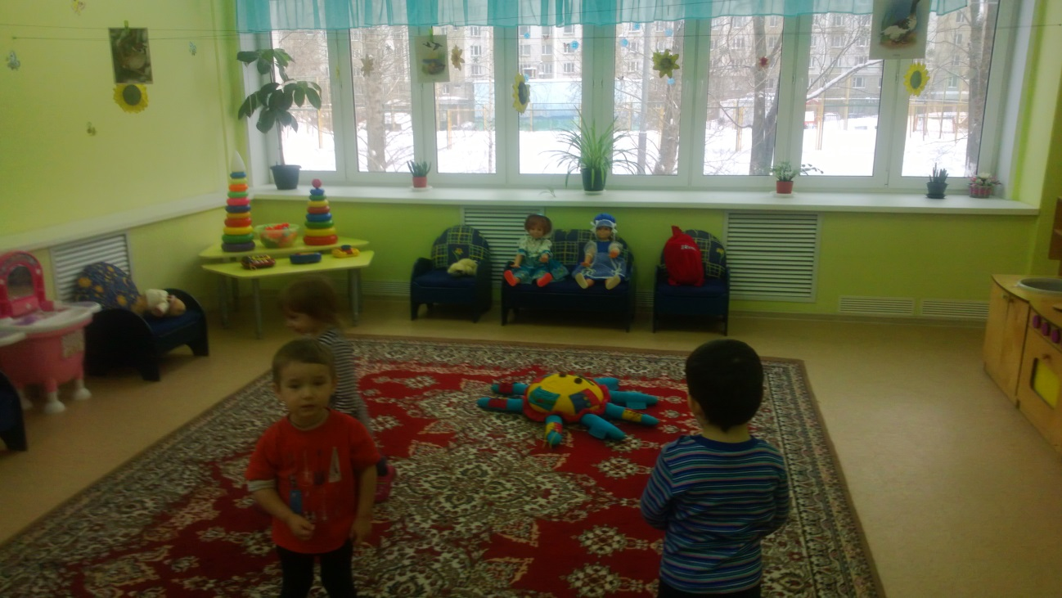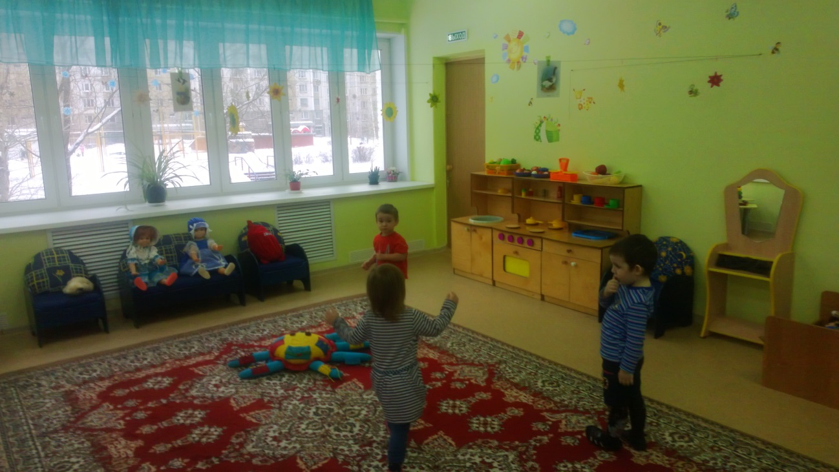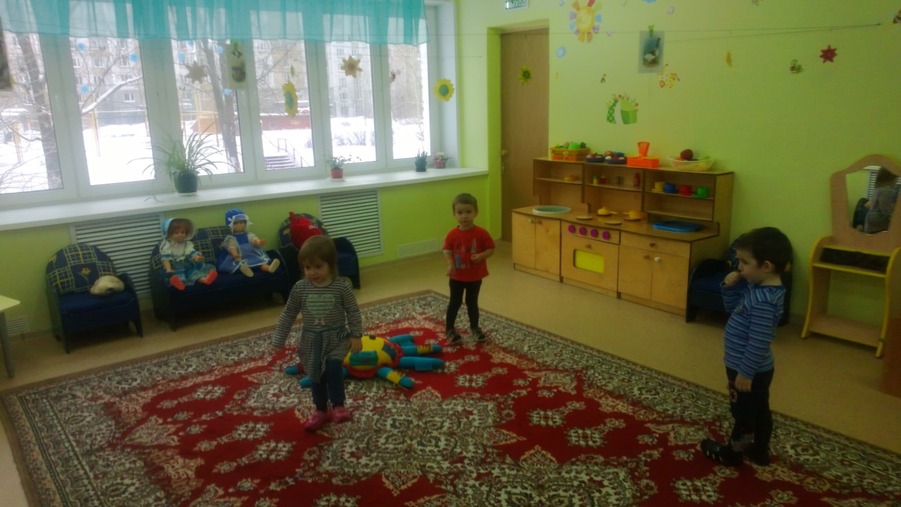

Игра «Машины»

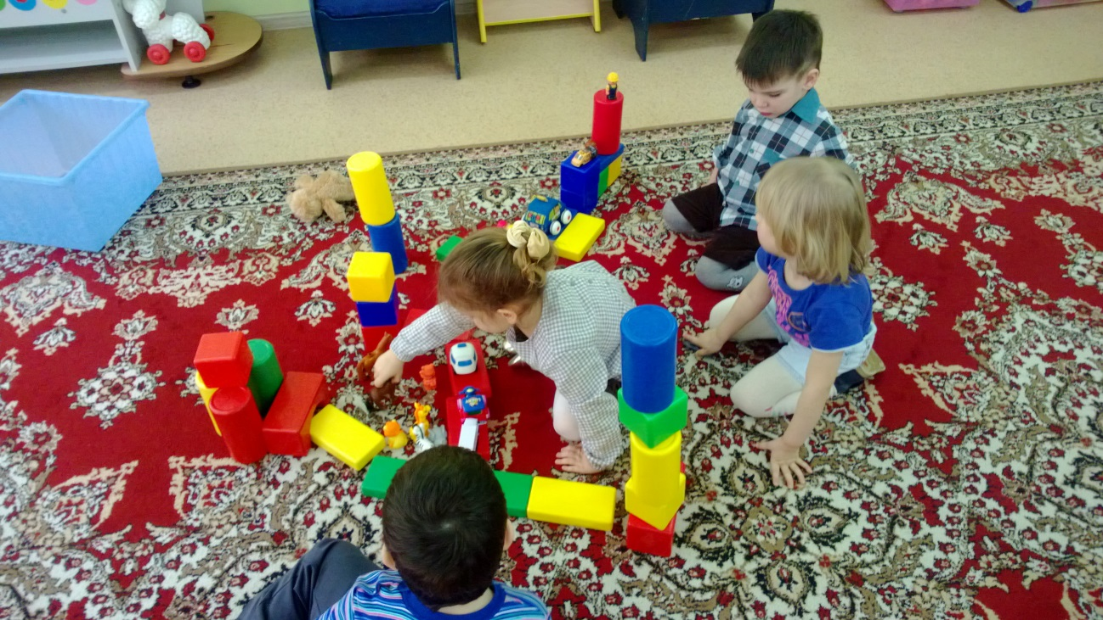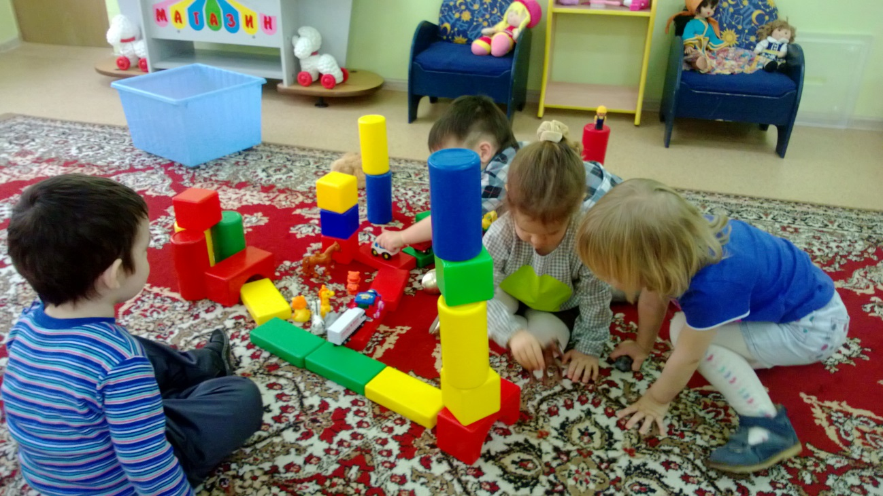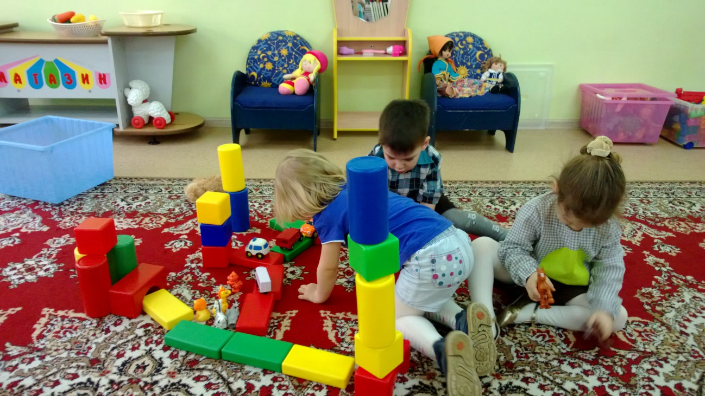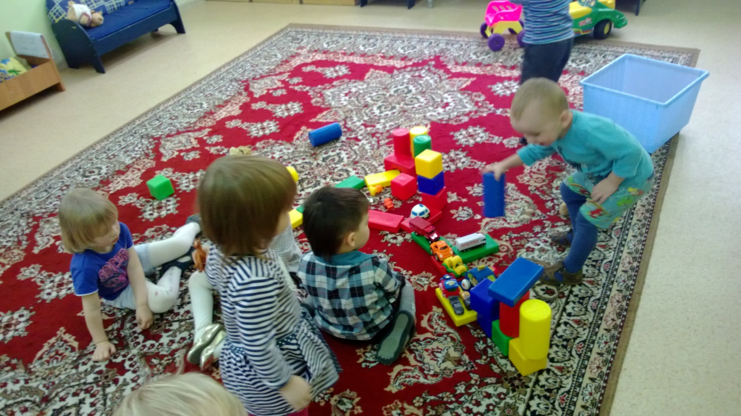

Как вы убедились на примере, игры адаптированы и просты в понимании детей раннего возраста. Они динамичны, как сами дети.

Музыкальные ритмичные движения у Железновой использовались: как физкультурные минутки, как пальчиковые гимнастики, как дыхательные и голосовые упражнения.

Объединив воедино и вложив дидактику, можно получить подвижную развивающую игру, которая будет развивать ребенка все сторонне уже с раннего возраста.

В игровых упражнениях о животных и птицах включаю звуковое сопровождение с голосами и движением тех или иных животных и птиц и ритмичное сопровождение, дети учатся понимать, как живут птицы, какие у кого голоса, кто звонко поет, кто – тише. Пока они могут не говорить, но положительные эмоции подкрепленные движением надолго запомнится, и будут всплывать в воображении в связке с этой птицей, животным.

В таких играх активизируется речь, ребенку хочется спросить, сказать, прокричать также как птичка или зверь, развивается умения слушать и слышать, а также совершать необходимые действия под музыкальное и звуковое сопровождение, развивая координацию.

В процессе проделанной работы, пассивные дети, которые не «включались» ранее в игровой процесс, а только выполняли движения под музыку – «включились» и стали проявлять свою фантазию в движениях, также активизировалась и речь, дети стали активно включать речевое сопровождение своим действиям.